
行唐县交通运输局
2018年度部门决算

二〇一九年九月十日
目 录

第一部分部门概况
一、部门职责
二、机构设置
第二部分 2018年度部门决算报表
一、收入支出决算总表
二、收入决算表
三、支出决算表
四、财政拨款收入支出决算总表
五、一般公共预算财政拨款支出决算表
六、一般公共预算财政拨款基本支出决算表
七、一般公共预算财政拨款“三公”经费支出决算表
八、政府性基金预算财政拨款收入支出决算表
九、国有资本经营预算财政拨款支出决算表
十、政府采购情况表

第三部分 交通运输部门2018年部门决算情况说明
2018年度部门决算☞目 录

一、收入支出决算总体情况说明
二、收入决算情况说明
三、支出决算情况说明
四、财政拨款收入支出决算情况说明
五、一般公共预算财政拨款“三公”经费支出决算情况说明
六、预算绩效情况说明
七、其他重要事项的说明
第四部分名词解释


第一部分 部门概况

部门职责
2018年度部门决算☞部门概况

（一）贯彻执行国家、省、市、县有关交通运输行业的方针、政策和法律、法规，研究拟定全县交通运输行业发展战略、地方性法规草案，制定有关标准、制度、办法及实施细则，并监督实施。
（二）承担全县综合运输体系的规划协调，会同有关部门组织编制全县综合运输体系规划。根据上级有关规定和我县经济发展实际需要，编制公路运输、公路建设、交通管理和市内公交的中、长期发展规划，并制定和下达年度公路建设与养护、港航监督的指令性计划和指导性计划并组织实施。指导全县交通运输枢纽规划和管理。
（三）组织拟订并监督实施全县公路、水路交通等行业发展规划。组织起草地方性交通运输法规和规章草案。参与拟订物流业发展规划并监督实施。指导公路、水路交通行业体制改革。
（四）承担全县公路、水路交通建设市场、运输市场监管责任。负责全县（不含城区）公路桥梁及其设施（含标志标线）的规划、设计、建设、养护、路政管理。依法维护路产路权、保护公路设施，开发公路用地。负责交通运输重点工程建设、工程质量和安全生产的监管。负责全县交通基本建设项目招投标活动的监督管理。负责全县交通运输市场、运输服务、机动车维修、搬运装卸、机动车性能检测、机动车驾驶学校和驾驶员培训的行业管理；依法加强全县出租客货汽车的管理，搞好汽车客货运输和县内公交站、场、点的规划、管理，依法保护和支持合法经营，取缔非法运输。指导城乡客运及有关设施规划和管理。承担规定的物流市场有关管理。
（五）承担管辖水域交通安全监管责任。依法组织或参与事故调查处理。
（六）负责交通运输行业管理，建立完善信息、行业联运的服务体系，引导交通运输行业优化结构、协调发展。会同有关部门，做好重点物资和紧急物资的运输工作。
（七）负责提出全县交通运输行业固定资产投资规模和方向、县财政性资金安排意见，按县政府规定权限审批、核准县规划内和年度计划规模内的固定资产投资项目。负责全县交通运输系统的财务管理；负责交通运输系统国有资产的经营管理、增值保值的监督；负责全县交通运输专项资金的管理、使用和开发工作。负责行业内部审计工作。
（八）制订全县交通运输行业科技发展规划，组织科技开发，推动行业科技进步。指导交通运输行业继续教育、成人教育和高、中等专业技术教育；负责对高层次创新人才的培养。负责交通运输行业信息化建设，检测分析运行情况，开展相关统计和发布有关信息。指导交通运输行业环境保护和节能减排。
（九）指导全县交通运输行业体制改革，引导其优化结构、协调发展。指导交通运输行业学会、协会工作。
（十）指导全县交通运输安全生产和应急管理。按规定组织协调国家、省、市、县重点物资和紧急客货运输。承担国防交通战备办公室的日常工作，组织编制全县国防交通规划，制定我县交通运输战时保障方案，督促检查战略保障力量的落实。指导行业交通公安工作。
（十一）负责全县交通运输行业的涉外事宜，指导利用外资，开展交通运输经济技术合作与交流。
（十二）负责局机关并指导直属单位人事、劳动、机构编制管理、人力资源开发工作；负责直属单位领导班子建设和股级干部管理工作。负责直属单位的党员干部队伍和基层党组织建设，指导全县交通运输行业的精神文明建设和职工队伍思想建设，加强行风建设和党风廉政建设。
（十三）承办县政府交办的其他事项。

二、机构设置
从决算编报单位构成看，纳入2018 年度本部门决算汇编范围的独立核算单位（以下简称“单位”）共4 个，具体情况如下：
序号 | 单位名称 | 单位基本性质 | 经费形式
1 | 行唐县交通运输局 | 行政单位 | 财政拨款
2 | 行唐县交通运输综合执法大队 | 财政补助事业单位 | 财政拨款
3 | 行唐县公路管理站 | 财政补助事业单位 | 财政拨款
4 | 行唐县地方道路管理站 | 财政补助事业单位 | 财政拨款

第二部分
2018年度部门决算报表
 | 收入支出决算总表
 |  |  |  |  | 公开01表
部门：行唐县交通运输局 |  |  |  |  | 金额单位：万元
收入 |  |  | 支出
项目 | 行次 | 金额 | 项目 | 行次 | 金额
栏次 |  | 1 | 栏次 |  | 2
一、财政拨款收入 | 1 | 35,534.73 | 一、一般公共服务支出 | 30
其中：政府性基金预算财政拨款 | 2 | 5,788.00 | 二、外交支出 | 31
二、上级补助收入 | 3 |  | 三、国防支出 | 32
三、事业收入 | 4 |  | 四、公共安全支出 | 33
四、经营收入 | 5 |  | 五、教育支出 | 34
五、附属单位上缴收入 | 6 |  | 六、科学技术支出 | 35
六、其他收入 | 7 |  | 七、文化体育与传媒支出 | 36
 | 8 |  | 八、社会保障和就业支出 | 37 | 100.00
 | 9 |  | 九、医疗卫生与计划生育支出 | 38 | 50.00
 | 10 |  | 十、节能环保支出 | 39 | 22.20
 | 11 |  | 十一、城乡社区支出 | 40 | 5,788.00
 | 12 |  | 十二、农林水支出 | 41
 | 13 |  | 十三、交通运输支出 | 42 | 29,468.88
 | 14 |  | 十四、资源勘探信息等支出 | 43
 | 15 |  | 十五、商业服务业等支出 | 44
 | 16 |  | 十六、金融支出 | 45
 | 17 |  | 十七、援助其他地区支出 | 46
 | 18 |  | 十八、国土海洋气象等支出 | 47
 | 19 |  | 十九、住房保障支出 | 48 | 70.00
 | 20 |  | 二十、粮油物资储备支出 | 49
 | 21 |  | 二十一、其他支出 | 50
本年收入合计 | 22 | 35,534.73 | 本年支出合计 | 51 | 35,499.09
用事业基金弥补收支差额 | 23 |  | 结余分配 | 52
年初结转和结余 | 24 |  | 其中：提取职工福利基金 | 53
其中：项目支出结转和结余 | 25 |  | 转入事业基金 | 54
 | 26 |  | 年末结转和结余 | 55 | 35.64
 | 27 |  | 其中：项目支出结转和结余 | 56

收入决算表
2018年度部门决算☞决算报表

 |  |  |  |  |  |  |  |  |  |  |  |  |  |  |  |  |  |  |  | 公开02表
部门：行唐县交通运输局 |  |  |  |  |  |  |  |  |  |  |  |  |  |  |  |  |  | 金额单位：万元
项目 |  |  |  |  |  | 本年收入合计 |  |  |  | 财政拨款收入 |  |  |  | 上级补助收入 |  |  | 事业收入 |  | 经营收入 |  | 附属单位上缴收入 | 其他收入
功能分类科目编码 |  |  | 科目名称
栏次 |  |  |  |  |  | 1 |  |  |  | 2 |  |  |  | 3 |  |  | 4 |  | 5 |  | 6 | 7
合计 |  |  |  |  |  | 35534.73 |  |  |  | 35534.73
208 |  |  | 社会保障和就业支出 |  |  | 100 |  |  |  | 100
20805 |  |  | 行政事业单位离退休 |  |  | 100 |  |  |  | 100
2080505 |  |  | 机关事业单位基本养老保险缴费支出 |  |  | 100 |  |  |  | 100
210 |  |  | 医疗卫生与计划生育支出 |  |  | 50 |  |  |  | 50
21011 |  |  | 行政事业单位医疗 |  |  | 50 |  |  |  | 50
2101101 |  |  | 行政单位医疗 |  |  | 50 |  |  |  | 50
211 |  |  | 节能环保支出 |  |  | 22.22 |  |  |  | 22.22
21103 |  |  | 污染防治 |  |  | 22.22 |  |  |  | 22.22
2110301 |  |  | 大气 |  |  | 22.22 |  |  |  | 22.22
212 |  |  | 城乡社区支出 |  |  | 5788 |  |  |  | 5788
21208 |  |  | 国有土地使用权出让收入及对应专项债务收入安排的支出 |  |  | 5722.47 |  |  |  | 5722.47
2120801 |  |  | 征地和拆迁补偿支出 |  |  | 2072.36 |  |  |  | 2072.36
2120803 |  |  | 城市建设支出 |  |  | 713.11 |  |  |  | 713.11
2120804 |  |  | 农村基础设施建设支出 |  |  | 2937 |  |  |  | 2937
21213 |  |  | 城市基础设施配套及对应专项债务收入安排的支出 |  |  | 65.53 |  |  |  | 65.53
2121301 |  |  | 城市公共设施 |  |  | 65.53 |  |  |  | 65.53
214 |  |  | 交通运输支出 |  |  | 29504.58 |  |  |  | 29504.58
21401 |  |  | 公路水路运输 |  |  | 28656.66 |  |  |  | 28656.66
2140101 |  |  | 行政运行 |  |  | 1069.12 |  |  |  | 1069.12
2140102 |  |  | 一般行政管理事务 |  |  | 5 |  |  |  | 5
2140104 |  |  | 公路建设 |  |  | 24948.89 |  |  |  | 24948.89
2140106 |  |  | 公路养护 |  |  | 1791.7 |  |  |  | 1791.7
2140112 |  |  | 公路运输管理 |  |  | 60 |  |  |  | 60
2140199 |  |  | 其他公路水路运输支出 |  |  | 781.95 |  |  |  | 781.95
21404 |  |  | 成品油价格改革对交通运输的补贴 |  |  | 778.4 |  |  |  | 778.4
2140401 |  |  | 对城市公交的补贴 |  |  | 401.51 |  |  |  | 401.51
2140402 |  |  | 对农村道路客运的补贴 |  |  | 293.18 |  |  |  | 293.18
2140403 |  |  | 对出租车的补贴 |  |  | 83.71 |  |  |  | 83.71
21499 |  |  | 其他交通运输支出 |  |  | 69.47 |  |  |  | 69.47
2149999 |  |  | 其他交通运输支出 |  |  | 69.47 |  |  |  | 69.47
221 |  |  | 住房保障支出 |  |  | 70 |  |  |  | 70
22102 |  |  | 住房改革支出 |  |  | 70 |  |  |  | 70
2210201 |  |  | 住房公积金 |  |  | 70 |  |  |  | 70
注：本表反映部门本年度取得的各项收入情况。

支出决算表
2018年度部门决算☞决算报表

 |  |  |  |  |  |  |  |  |  |  |  |  |  |  | 公开03表
部门：行唐县交通运输局 |  |  |  |  |  |  |  |  |  |  |  | 金额单位：万元
项目 |  |  |  |  |  |  | 本年支出合计 |  | 基本支出 |  | 项目支出 |  | 上缴上级支出 | 经营支出 |  | 对附属单位补助支出
功能分类科目编码 |  |  |  | 科目名称
栏次 |  |  |  |  |  |  | 1 |  | 2 |  | 3 |  | 4 | 5 |  | 6
合计 |  |  |  |  |  |  | 35499.09 |  | 1398.48 |  | 34100.61
208 |  |  | 社会保障和就业支出 |  |  |  | 100 |  | 100
20805 |  |  | 行政事业单位离退休 |  |  |  | 100 |  | 100
2080505 |  |  | 机关事业单位基本养老保险缴费支出 |  |  |  | 100 |  | 100
210 |  |  | 医疗卫生与计划生育支出 |  |  |  | 50 |  | 50
21011 |  |  | 行政事业单位医疗 |  |  |  | 50 |  | 50
2101101 |  |  | 行政单位医疗 |  |  |  | 50 |  | 50
211 |  |  | 节能环保支出 |  |  |  | 22.22 |  |  |  | 22.22
21103 |  |  | 污染防治 |  |  |  | 22.22 |  |  |  | 22.22
2110301 |  |  | 大气 |  |  |  | 22.22 |  |  |  | 22.22
212 |  |  | 城乡社区支出 |  |  |  | 5788 |  |  |  | 5788
21208 |  |  | 国有土地使用权出让收入及对应专项债务收入安排的支出 |  |  |  | 5722.47 |  |  |  | 5722.47
2120801 |  |  | 征地和拆迁补偿支出 |  |  |  | 2072.36 |  |  |  | 2072.36
2120803 |  |  | 城市建设支出 |  |  |  | 713.11 |  |  |  | 713.11
2120804 |  |  | 农村基础设施建设支出 |  |  |  | 2937 |  |  |  | 2937
21213 |  |  | 城市基础设施配套及对应专项债务收入安排的支出 |  |  |  | 65.53 |  |  |  | 65.53
2121301 |  |  | 城市公共设施 |  |  |  | 65.53 |  |  |  | 65.53
214 |  |  | 交通运输支出 |  |  |  | 29468.88 |  | 1178.48 |  | 28290.4
21401 |  |  | 公路水路运输 |  |  |  | 28621.02 |  | 1178.48 |  | 27442.54
2140101 |  |  | 行政运行 |  |  |  | 1033.48 |  | 1033.48
2140102 |  |  | 一般行政管理事务 |  |  |  | 5 |  | 5
2140104 |  |  | 公路建设 |  |  |  | 24948.89 |  |  |  | 24948.89
2140106 |  |  | 公路养护 |  |  |  | 1791.7 |  |  |  | 1791.7
2140112 |  |  | 公路运输管理 |  |  |  | 60 |  | 60
2140199 |  |  | 其他公路水路运输支出 |  |  |  | 781.95 |  | 80 |  | 701.95
21404 |  |  | 成品油价格改革对交通运输的补贴 |  |  |  | 778.4 |  |  |  | 778.4
2140401 |  |  | 对城市公交的补贴 |  |  |  | 401.51 |  |  |  | 401.51
2140402 |  |  | 对农村道路客运的补贴 |  |  |  | 293.18 |  |  |  | 293.18
2140403 |  |  | 对出租车的补贴 |  |  |  | 83.71 |  |  |  | 83.71
21499 |  |  | 其他交通运输支出 |  |  |  | 69.47 |  |  |  | 69.47
2149999 |  |  | 其他交通运输支出 |  |  |  | 69.47 |  |  |  | 69.47
221 |  |  | 住房保障支出 |  |  |  | 70 |  | 70
22102 |  |  | 住房改革支出 |  |  |  | 70 |  | 70
2210201 |  |  | 住房公积金 |  |  |  | 70 |  | 70
注：本表反映部门本年度各项支出情况。

财政拨款收入支出决算总表
2018年度部门决算☞决算报表

 |  |  |  |  |  |  |  |  |  | 公开04表
部门：行唐县交通运输局 |  |  |  |  |  |  |  | 金额单位：万元
收 入 |  |  | 支 出
项目 |  | 行次 | 金额 | 项目 |  | 行次 | 合计 |  | 一般公共预算财政拨款 |  | 政府性基金预算财政拨款
栏次 |  |  | 1 | 栏次 |  |  | 2 |  | 3 |  | 4
一、一般公共预算财政拨款 |  | 1 | 29746.72 | 一、一般公共服务支出 |  | 29
二、政府性基金预算财政拨款 |  | 2 | 5788 | 二、外交支出 |  | 30
 |  | 3 |  | 三、国防支出 |  | 31
 |  | 4 |  | 四、公共安全支出 |  | 32
 |  | 5 |  | 五、教育支出 |  | 33
 |  | 6 |  | 六、科学技术支出 |  | 34
 |  | 7 |  | 七、文化体育与传媒支出 |  | 35
 |  | 8 |  | 八、社会保障和就业支出 |  | 36 | 100 |  | 100
 |  | 9 |  | 九、医疗卫生与计划生育支出 |  | 37 | 50 |  | 50
 |  | 10 |  | 十、节能环保支出 |  | 38 | 22.2 |  | 22.2
 |  | 11 |  | 十一、城乡社区支出 |  | 39 | 5788 |  |  |  | 5788
 |  | 12 |  | 十二、农林水支出 |  | 40
 |  | 13 |  | 十三、交通运输支出 |  | 41 | 29468.88 |  | 29468.88
 |  | 14 |  | 十四、资源勘探信息等支出 |  | 42
 |  | 15 |  | 十五、商业服务业等支出 |  | 43
 |  | 16 |  | 十六、金融支出 |  | 44
 |  | 17 |  | 十七、援助其他地区支出 |  | 45
 |  | 18 |  | 十八、国土海洋气象等支出 |  | 46
 |  | 19 |  | 十九、住房保障支出 |  | 47
 |  | 20 |  | 二十、粮油物资储备支出 |  | 48
 |  | 21 |  | 二十一、其他支出 |  | 49
 |  | 22 |  | 二十二、债务还本支出 |  | 50
 |  | 23 |  | 二十三、债务付息支出 |  | 51
本年收入合计 |  | 24 | 35534.73 | 本年支出合计 |  | 52 | 35499.09 |  | 29711.08 |  | 5788
年初财政拨款结转和结余 |  | 25 |  | 年末财政拨款结转和结余 |  | 53 | 35.64 |  | 35.64
一般公共预算财政拨款 |  | 26 |  |  |  | 54
政府性基金预算财政拨款 |  | 27 |  |  |  | 55
总计 |  | 28 | 35534.73 | 总计 |  | 56 | 35534.73 |  | 29746.72 |  | 5788
注：本表反映部门本年度一般公共预算财政拨款和政府性基金预算财政拨款的总收支和年末结转结余情况。

一般公共预算财政拨款支出决算表
2018年度部门决算☞决算报表

 |  |  |  |  |  |  | 公开05表
部门：行唐县交通运输局 |  |  |  |  |  |  | 金额单位：万元
项目 |  |  |  | 本年支出
功能分类科目编码 |  |  | 科目名称 | 小计 |  | 基本支出 |  | 项目支出
栏次 |  |  |  | 1 |  | 2 |  | 3
合计 |  |  |  | 29711.08 |  | 1398.48 |  | 28312.6
208 |  |  | 社会保障和就业支出 | 100 |  | 100
20805 |  |  | 行政事业单位离退休 | 100 |  | 100
2080505 |  |  | 机关事业单位基本养老保险缴费支出 | 100 |  | 100
210 |  |  | 医疗卫生与计划生育支出 | 50 |  | 50
21011 |  |  | 行政事业单位医疗 | 50 |  | 50
2101101 |  |  | 行政单位医疗 | 50 |  | 50
211 |  |  | 节能环保支出 | 22.2 |  |  |  | 22.2
21103 |  |  | 污染防治 | 22.2 |  |  |  | 22.2
2110301 |  |  | 大气 | 22.2 |  |  |  | 22.2
214 |  |  | 交通运输支出 | 29468.88 |  | 1178.48 |  | 28290.4
21401 |  |  | 公路水路运输 | 28621.02 |  | 1178.48 |  | 27442.54
2140101 |  |  | 行政运行 | 1033.48 |  | 1033.48
2140102 |  |  | 一般行政管理事务 | 5 |  | 5
2140104 |  |  | 公路建设 | 24948.89 |  |  |  | 24948.89
2140106 |  |  | 公路养护 | 1791.7 |  |  |  | 1791.7
2140112 |  |  | 公路运输管理 | 60 |  | 60
2140199 |  |  | 其他公路水路运输支出 | 781.95 |  | 80 |  | 701.95
21404 |  |  | 成品油价格改革对交通运输的补贴 | 778.4 |  |  |  | 778.4
2140401 |  |  | 对城市公交的补贴 | 401.51 |  |  |  | 401.51
2140402 |  |  | 对农村道路客运的补贴 | 293.18 |  |  |  | 293.18
2140403 |  |  | 对出租车的补贴 | 83.71 |  |  |  | 83.71
21499 |  |  | 其他交通运输支出 | 69.47 |  |  |  | 69.47
2149999 |  |  | 其他交通运输支出 | 69.47 |  |  |  | 69.47
221 |  |  | 住房保障支出 | 70 |  | 70
22102 |  |  | 住房改革支出 | 70 |  | 70
2210201 |  |  | 住房公积金 | 70 |  | 70
注：本表反映部门本年度一般公共预算财政拨款收入及支出情况。

一般公共预算财政拨款基本支出决算表
 |  |  |  |  |  |  | 公开06表
部门：行唐县交通运输局  2018年度部门决算☞决算报表 |  |  |  |  |  |  | 金额单位：万元
人员经费 |  |  | 公用经费
科目编码 | 科目名称 | 决算数 | 科目编码 | 科目名称 | 决算数 | 科目编码 | 科目名称 | 决算数
301 | 工资福利支出 | 1316.8 | 302 | 商品和服务支出 | 80.22 | 307 | 债务利息及费用支出
30101 | 基本工资 | 712.55 | 30201 | 办公费 | 9.89 | 30701 | 国内债务付息
30102 | 津贴补贴 | 7.49 | 30202 | 印刷费 |  | 30702 | 国外债务付息
30103 | 奖金 | 99 | 30203 | 咨询费 |  | 310 | 资本性支出
30106 | 伙食补助费 |  | 30204 | 手续费 |  | 31001 | 房屋建筑物购建
30107 | 绩效工资 | 102.46 | 30205 | 水费 | 5.6 | 31002 | 办公设备购置
30108 | 机关事业单位基本养老保险缴费 | 191.43 | 30206 | 电费 | 15.23 | 31003 | 专用设备购置
30109 | 职业年金缴费 |  | 30207 | 邮电费 | 0.5 | 31005 | 基础设施建设
30110 | 职工基本医疗保险缴费 | 81.36 | 30208 | 取暖费 | 11.11 | 31006 | 大型修缮
30111 | 公务员医疗补助缴费 |  | 30209 | 物业管理费 |  | 31007 | 信息网络及软件购置更新
30112 | 其他社会保障缴费 | 7.66 | 30211 | 差旅费 | 3.69 | 31008 | 物资储备
30113 | 住房公积金 | 114.86 | 30212 | 因公出国（境）费用 |  | 31009 | 土地补偿
30114 | 医疗费 |  | 30213 | 维修（护）费 | 6.72 | 31010 | 安置补助
30199 | 其他工资福利支出 |  | 30214 | 租赁费 |  | 31011 | 地上附着物和青苗补偿
303 | 对个人和家庭的补助 | 1.46 | 30215 | 会议费 |  | 31012 | 拆迁补偿
30301 | 离休费 |  | 30216 | 培训费 | 0.55 | 31013 | 公务用车购置
30302 | 退休费 |  | 30217 | 公务接待费 |  | 31019 | 其他交通工具购置
30303 | 退职（役）费 |  | 30218 | 专用材料费 |  | 31021 | 文物和陈列品购置
30304 | 抚恤金 |  | 30224 | 被装购置费 |  | 31022 | 无形资产购置
30305 | 生活补助 | 1.46 | 30225 | 专用燃料费 |  | 31099 | 其他资本性支出
30306 | 救济费 |  | 30226 | 劳务费 |  | 399 | 其他支出
30307 | 医疗费补助 |  | 30227 | 委托业务费 |  | 39906 | 赠与
30308 | 助学金 |  | 30228 | 工会经费 | 8.67 | 39907 | 国家赔偿费用支出
30309 | 奖励金 |  | 30229 | 福利费 | 0.1 | 39908 | 对民间非营利组织和群众性自治组织补贴
30310 | 个人农业生产补贴 |  | 30231 | 公务用车运行维护费 | 14.25 | 39999 | 其他支出
30399 | 其他对个人和家庭的补助支出 |  | 30239 | 其他交通费用 | 3.9
 |  |  | 30240 | 税金及附加费用
 |  |  | 30299 | 其他商品和服务支出
人员经费合计 |  | 1318.26 | 公用经费合计 |  |  |  |  | 80.22
注：本表反映部门本年度一般公共预算财政拨款基本支出明细情况。

一般公共预算财政拨款“三公”经费支出决算表
2018年度部门决算☞决算报表

 |  |  |  |  | 公开07表
部门：行唐县交通运输局 |  |  |  |  | 金额单位：万元
预算数
合计 | 因公出国（境）费 | 公务用车购置及运行费 |  |  | 公务接待费
合计 | 因公出国（境）费 | 小计 | 公务用车购置费 | 公务用车运行费 | 公务接待费
1 | 2 | 3 | 4 | 5 | 6
18 |  | 18 |  | 18
决算数
合计 | 因公出国（境）费 | 公务用车购置及运行费 |  |  | 公务接待费
合计 | 因公出国（境）费 | 小计 | 公务用车购置费 | 公务用车运行费 | 公务接待费
7 | 8 | 9 | 10 | 11 | 12
14.25 |  | 14.25 |  | 14.25
注：本表反映部门本年度“三公”经费支出预决算情况。其中：预算数为“三公”经费年初预算数，决算数是包括当年一般公共预算财政拨款和以前年度结转资金安排的实际支出。

政府性基金预算财政拨款收入支出决算表
2018年度部门决算☞决算报表

 |  |  |  |  |  |  |  |  |  |  |  |  |  | 公开08表
部门：行唐县交通运输局 |  |  |  |  |  |  |  |  |  |  |  | 金额单位：万元
项目 |  |  |  |  |  |  | 年初结转和结余 | 本年收入 | 本年支出 |  |  |  |  |  | 年末结转和结余
功能分类科目编码 |  |  |  |  | 科目名称 |  | 年初结转和结余 | 本年收入 | 小计 |  | 基本支出 |  | 项目支出 |  | 年末结转和结余
栏次 |  |  |  |  |  |  | 1 | 2 | 3 |  | 4 |  | 5 |  | 6
合计 |  |  |  |  |  |  |  | 5788 | 5788 |  |  |  | 5788
212 |  |  | 城乡社区支出 |  |  |  |  | 5788 | 5788 |  |  |  | 5788
21208 |  |  | 国有土地使用权出让收入及对应专项债务收入安排的支出 |  |  |  |  | 5722.47 | 5722.47 |  |  |  | 5722.47
2120801 |  |  | 征地和拆迁补偿支出 |  |  |  |  | 2072.36 | 2072.36 |  |  |  | 2072.36
2120803 |  |  | 城市建设支出 |  |  |  |  | 713.11 | 713.11 |  |  |  | 713.11
2120804 |  |  | 农村基础设施建设支出 |  |  |  |  | 2937 | 2937 |  |  |  | 2937
21213 |  |  | 城市基础设施配套及对应专项债务收入安排的支出 |  |  |  |  | 65.53 | 65.53 |  |  |  | 65.53
2121301 |  |  | 城市公共设施 |  |  |  |  | 65.53 | 65.53 |  |  |  | 65.53
注：本表反映部门本年度政府性基金预算财政拨款收入、支出及结转和结余情况。

国有资本经营预算财政拨款支出决算表
2018年度部门决算☞决算报表

 |  |  |  |  |  |  |  |  | 公开09表
编制单位：行唐县交通运输局 |  |  |  |  |  |  |  |  | 金额单位：万元
科目 |  |  |  |  |  | 本年支出
功能分类科目编码 |  |  |  | 科目名称 |  | 小计 |  | 基本支出 |  | 项目支出
栏次 |  |  |  |  |  | 1 |  | 2 |  | 3
合计
注：本表反映部门本年度国有资本经营预算财政拨款支出情况。
本部门本年度无相关支出情况，按要求空表列示。

政府采购情况表
2018年度部门决算☞决算报表

 |  |  |  |  |  |  | 公开10表
编制单位：行唐县交通运输局 |  |  |  |  |  |  | 金额单位：万元
项目 | 采购计划金额
项目 | 总计 | 采购预算（财政性资金） |  |  |  |  |  |  | 非财政性资金
项目 | 总计 | 合计 |  | 一般公共预算 |  | 政府性基金预算 |  | 其他资金 | 非财政性资金
栏次 | 1 | 2 |  | 3 |  | 4 |  | 5 | 6
合 计 | 460 | 460 |  | 460
货物 | 460 | 460 |  | 460
工程
服务
项目 | 实际采购金额
项目 | 总计 | 采购预算（财政性资金） |  |  |  |  |  |  | 非财政性资金
项目 | 总计 | 合计 |  | 一般公共预算 |  | 政府性基金预算 |  | 其他资金 | 非财政性资金
栏次 | 1 | 2 |  | 3 |  | 4 |  | 5 | 6
合 计 | 457.6 | 457.6 |  | 457.6
货物 | 457.6 | 457.6 |  | 457.6
工程
服务
注：本表反映部门本年度纳入部门预算范围的政府采购预算及支出情况。

第三部分
部门决算情况说明

一、收入支出决算总体情况说明
2018年度部门决算☞部门决算情况说明

本部门2018年度全年收入总计（含结转和结余）35534.73万元，全年度支出35499.09万元，结余35.64万元。与2017年度决算相比，收入增加27745.12万元，增长356.18%；支出增加27709.48，增长355.72%主要原因是项目资金增加。

二、收入决算情况说明
本部门2018年度本年收入合计35534.73万元，其中：财政拨款收入35534.73万元，占100%；事业收入0万元，占0%；经营收入0万元，占0%；其他收入0万元，占0%。如图所示：
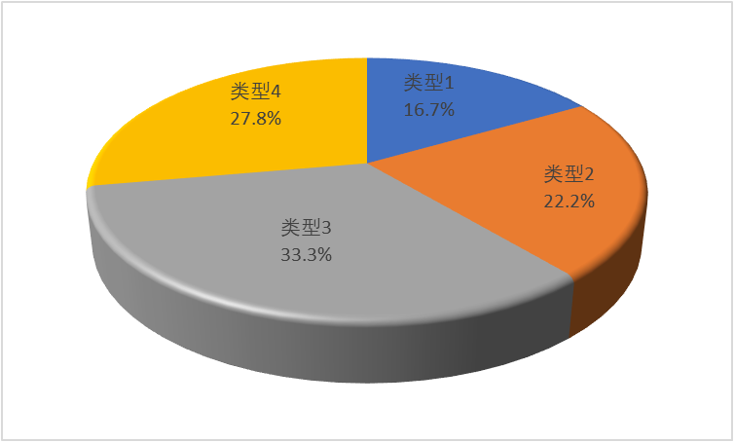
图1：收入构成情况

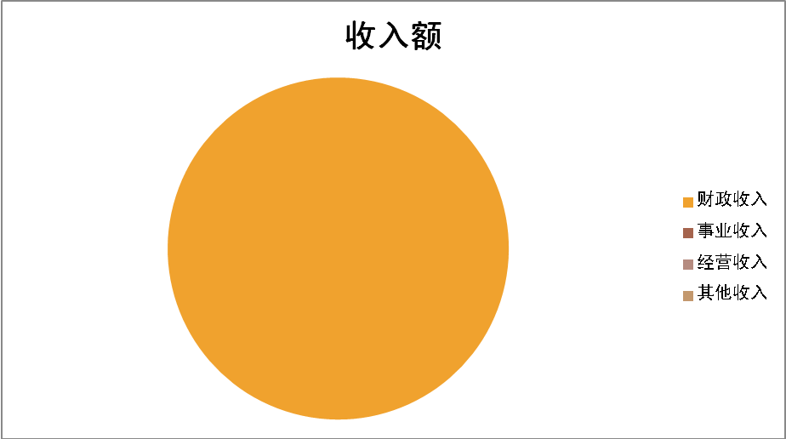
图1：收入构成情况

三、支出决算情况说明
本部门2018年度本年支出合计35499.09万元，其中：基本支出1398.48万元，占3.94%；项目支出34100.61万元，占96.06%；经营支出0万元，占0%。如图所示：
图2：支出构成情况（按支出性质）

2018年度部门决算☞部门决算情况说明
2018年度部门决算☞目 录

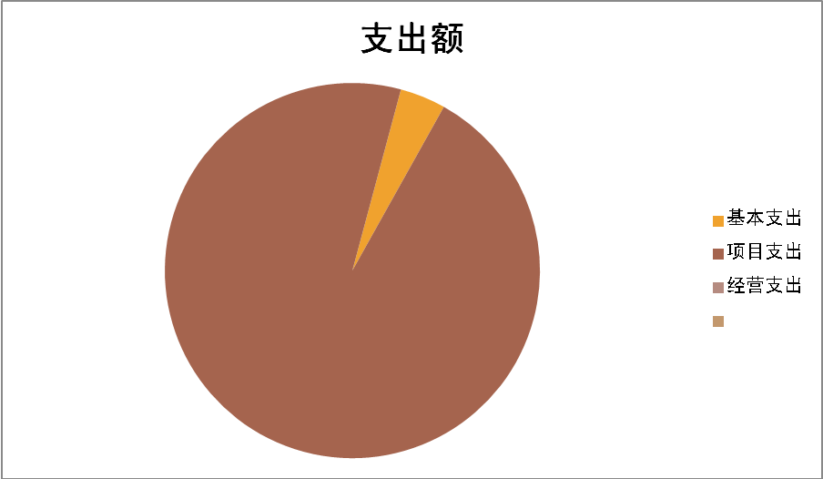
图2：支出构成情况

四、财政拨款收入支出决算情况说明
（一）财政拨款收支与2017 年度决算对比情况
2018年度部门决算☞部门决算情况说明

本部门2018年度财政拨款本年收入35534.73万元,比2017年度增加27745.12万元，增长356.18%，主要是建设项目资金收入增加；本年支出35499.09万元，增加27709.48万元，增长355.72%，主要是建设项目资金支出增加。
其中：一般公共预算财政拨款本年收入29746.73万元，比上年增加25203.69万元；主要是建设项目增加；本年支出29711.09万元，比上年增加25168.05万元，增长531.98%，主要是建设项目增加。政府性基金预算财政拨款本年收入5788万元，比上年增加2541.43万元，增长78.28%，主要原因是建设项目增加；本年支出5788万元，比上年增加2541.43万元，增长78.28%，主要是建设项目增加。
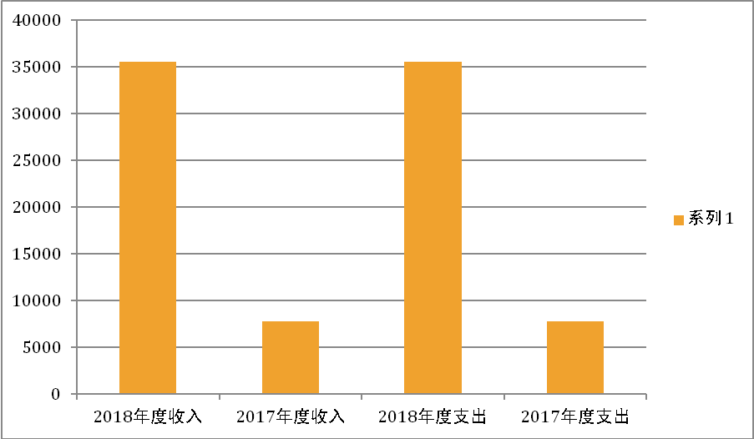

图3：2017-2018财政拨款收入情况
（二）财政拨款收支与年初预算数对比情况
2018年度部门决算☞部门决算情况说明

本部门2018年度财政拨款本年收入35534.73万元，完成年初预算的357.54%,比年初预算增加25595.57万元，决算数大于预算数主要原因是追加建设项目；本年支出35499.09万元，完成年初预算的357.18%,比年初预算增加25560.33万元，决算数大于预算数主要原因是主要是追加建设项目。
其中，一般公共预算财政拨款本年收入完成年初预算344.34%，比年初预算增加21107.97万元，主要是建设项目资金增加；支出完成年初预算343.52%，比年初预算增加26824.69万元，主要是建设项目资金增加。政府性基金预算财政拨款本年收入完成年初预算445.23%，比年初预算增加4488万元，主要是建设项目资金增加；支出完成年初预算445.23%，比年初预算增加4488万元，主要是建设项目资金增加。

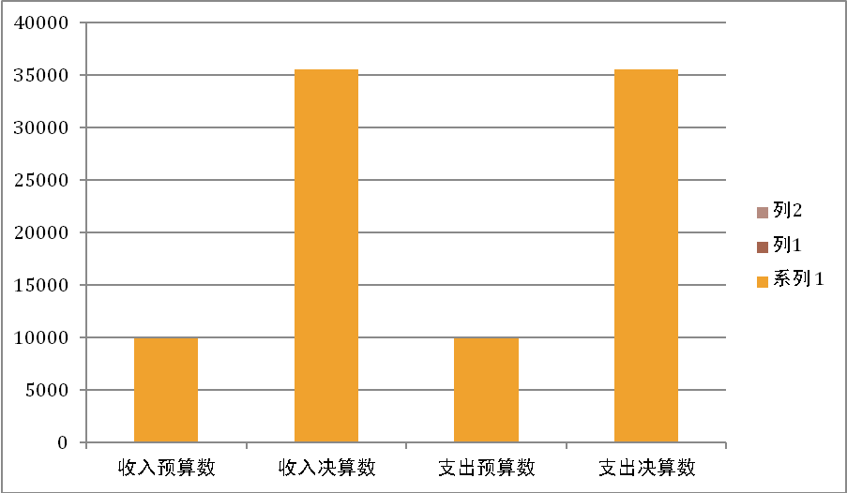

图4：财政拨款收支预算对比情况
- 财政拨款支出决算结构情况。
2018 年度财政拨款支出35499.09万元，主要用于以下方面：一般公共服务（类）支出1118.03万元，占3.15%；公共安全类（类）支出0万元，占0%；教育（类）支出0万元，占0%；科学技术（类）支出0万元，占 0%；社会保障和就业（类）支出 280.45万元，占0.79%；住房保障（类）支出114.86万元，占 0.32%。
图5：财政拨款支出决算结构（按功能分类）

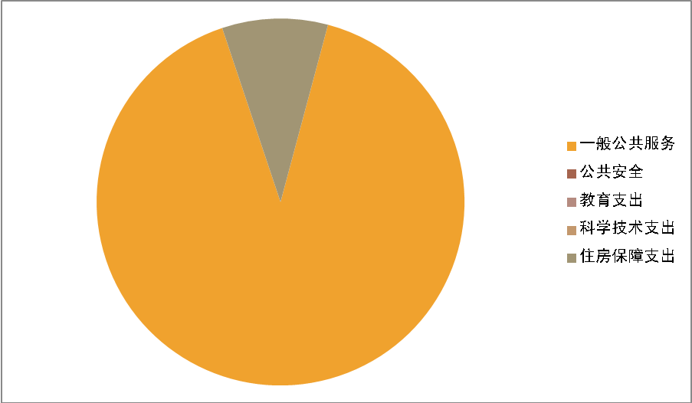

图5：财政拨款支出决算结构
（四）一般公共预算财政拨款基本支出决算情况说明
2018年度部门决算☞部门决算情况说明

2018年度部门决算☞部门决算情况说明

2018 年度一般公共预算财政拨款基本支出1398.48万元，其中：人员经费 1316.26万元，主要包括基本工资、津贴补贴、奖金、绩效工资、机关事业单位基本养老保险缴费、职工基本医疗保险缴费、住房公积金、其他社会保障缴费、生活补助；公用经费 80.22万元，主要包括办公费、水费、电费、邮电费、取暖费、差旅费、维修（护）费、培训费、工会经费、福利费、公务用车运行维护费。

五、一般公共预算财政拨款“三公” 经费支出决算情况说明
本部门2018年度 “三公”经费支出共计14.25万元，其中公务用车运行维护费支出14.25万元。较年初预算减少3.75万元，减少20.8 %，主要是认真贯彻落实中央八项规定精神和厉行节约要求，从严控制“三公”经费开支，全年实际支出比预算有所节约。具体情况如下：
（一）因公出国（境）费支出0万元。本部门2018年度因公出国（境）团组0个、共0人/参加其他单位组织的因公出国（境）团组0个、共0人/无本单位组织的出国（境）团组。因公出国（境）费支出较年初预算持平。
2018年度部门决算☞部门决算情况说明

（二）公务用车购置及运行维护费支出14.25万元。本部门2018年度公务用车购置及运行维护费较年初预算减少3.75万元，降低20.8%,主要是认真贯彻落实中央八项规定精神和厉行节约要求，从严控制“三公”经费开支，全年实际支出比预算有所节约。其中：
公务用车购置费：本部门2018年度公务用车购置量0辆，发生“公务用车购置”经费支出0万元。公务用车购置费支出年初预算为0，公务用车购置费支出为0，故我单位2018年无公务用车。
公务用车运行维护费：本部门2018年度单位公务用车保有量6辆，公务用车运行维护费支出14.25万元。公车运行维护费支出较年初预算减少3.75万元，降低20.8%,主要是认真贯彻落实中央八项规定精神和厉行节约要求，从严控制“三公”经费开支，全年实际支出比预算有所节约。
（三）公务接待费支出0万元。本部门2018年度公务接待共0批次、0人次。公务接待费支出较年初预算减少2.18万元，降低100%,主要是认真贯彻落实中央八项规定精神和厉行节约要求，从严控制“三公”经费开支，全年实际支出比预算有所节约。
2018年度部门决算☞部门决算情况说明

六、绩效预算情况说明
（一）绩效管理工作开展情况
1.前期准备
按照省财政厅和省交通厅有关文件要求，为做好统一评价工作，分析单位提供的自评报告，并赴现场收集有关资料。
2.组织实施
对项目单位自评报告中的数据及相关情况进行审核、确认，调查走访项目周边群众及单位，严格按照文件要求，实事求是、客观公正地进行本次绩效评价统一评价工作。
3.分析评价
各部门共同讨论、组织统一评价报告，严格按照文件要求，实事求是、客观公正地进行本次绩效评价工作。
（二）预算项目绩效评价开展情况
根据河北省财政厅《关于下达2018年农村公路建设、普通国省干线、公路新改建支出预算（一般债券）的通知》（冀财建【2018】122号）共安排补助资金3822万元，分别用于4个建设项目：南羊线改建工程、行唐县农村道路硬化工程、行唐县危桥改造工程、乡道安防工程。计划完成农村道路改建57.115公里，危桥改造13座，安防工程2.001公里。
（二）具体情况。
根据预算绩效管理要求，本单位组织对2018年度一般公共预算项目支出全面开展绩效自评，涉及农村道路硬化工程、危桥改造、安全生命防护工程等4个项目，涉及资金8142万元。从评价情况看，评价结果为优秀的项目有4个，良好的项目有0个，一般的项目有0个。
（三）预算项目绩效自评选例
本单位行唐县农村道路硬化工程一标段二标段项目绩效自评：根据年初设定的绩效目标，行唐县农村道路硬化工程一标段二标段项目绩效自评结果为优秀。项目全年预算数为3310万元，执行数为1986万元，完成预算的60%。主要产出和效果是建设工程质量合格率100%、公路建设工程量49.65公里，公路通车里程增长率100%。发现问题及原因是项目前期手续繁琐，跑办周期长。下一步改进措施是及时同各部门沟通，缩短前期手续跑办时间。（如有问题和下一步措施的单位填写，最好可以完整表述）

七、其他重要事项的说明

（一）机关运行经费情况
本部门2018年度机关运行经费支出80.22万元，比年初预算数减少69.78万元，降低47%。主要原因是认真贯彻落实中央八项规定精神和厉行节约要求，从严控制“三公”经费开支，全年实际支出比预算有所节约。
2018年度部门决算☞部门决算情况说明

（二）政府采购情况
本部门2018年度政府采购支出总额457.6万元，从采购类型来看，政府采购货物支出457.6 万元、政府采购工程支出0万元、政府采购服务支出 0万元。授予中小企业合同金457.6万元，占政府采购支出总额的100%，其中授予小微企业合同金额0万元，占政府采购支出总额的 0%。

（三）国有资产占用情况
截至2018年12月31日，本部门共有车辆49辆，比上年增加（减少）0辆。其中，副部（省）级及以上领导用车0辆，主要领导干部用车0辆，机要通信用车0辆，应急保障用车6辆，执法执勤用车12辆，特种专业技术用车31辆，离退休干部用车0辆，其他用车0辆；单位价值50万元以上通用设备0台（套），上年也是0套，故无增减，单位价值100万元以上专用设备0台（套），上年也是0套，故无增减。

（四）其他需要说明的情况
1、本部门2018年度国有资本经营无收支及结转结余情况，故国有资本经营预算财政拨款支出决算表以空表列示。
2、由于决算公开表格中金额数值应当保留两位小数，公开数据为四舍五入计算结果，个别数据合计项与分项之和存在小数点后差额，特此说明。
2018年度部门决算☞部门决算情况说明

第四部分
名词解释
（一）财政拨款收入：本年度从本级财政部门取得的财政拨款，包括一般公共预算财政拨款和政府性基金预算财政拨款。
（二）事业收入：指事业单位开展专业业务活动及辅助活动所取得的收入。
（三）其他收入：指除上述“财政拨款收入”“事业收入”“经营收入”等以外的收入。
（四）用事业基金弥补收支差额：指事业单位在用当年的“财政拨款收入”“财政拨款结转和结余资金”“事业收入”“经营收入”“其他收入”不足以安排当年支出的情况下，使用以前年度积累的事业基金（事业单位当年收支相抵后按国家规定提取、用于弥补以后年度收支差额的基金）弥补本年度收支缺口的资金。
（五）年初结转和结余：指以前年度尚未完成、结转到本年仍按原规定用途继续使用的资金，或项目已完成等产生的结余资金。
（六）结余分配：指事业单位按照事业单位会计制度的规定从非财政补助结余中分配的事业基金和职工福利基金等。
（七）年末结转和结余：指单位按有关规定结转到下年或以后年度继续使用的资金，或项目已完成等产生的结余资金。
2018年度部门决算☞名词解释

（八）基本支出：填列单位为保障机构正常运转、完成日常工作任务而发生的各项支出。
（九）项目支出：填列单位为完成特定的行政工作任务或事业发展目标，在基本支出之外发生的各项支出
（十）资本性支出（基本建设）：填列切块由发展改革部门安排的基本建设支出，对企业补助支出不在此科目反映。
（十一）资本性支出：填列各单位安排的资本性支出。切块由发展改革部门安排的基本建设支出不在此科目反映。
（十二）“三公”经费：指部门用财政拨款安排的因公出国（境）费、公务用车购置及运行费和公务接待费。其中，因公出国（境）费反映单位公务出国（境）的国际旅费、国外城市间交通费、住宿费、伙食费、培训费、公杂费等支出；公务用车购置及运行费反映单位公务用车购置支出（含车辆购置税）及租用费、燃料费、维修费、过路过桥费、保险费、安全奖励费用等支出；公务接待费反映单位按规定开支的各类公务接待（含外宾接待）支出。
2018年度部门决算☞名词解释

（十三）其他交通费用：填列单位除公务用车运行维护费以外的其他交通费用。如公务交通补贴、租车费用、出租车费用、飞机、船舶等的燃料费、维修费、保险费等。
2018年度部门决算☞名词解释

（十四）公务用车购置：填列单位公务用车购置支出（含车辆购置税、牌照费）。
（十五）其他交通工具购置：填列单位除公务用车外的其他各类交通工具（如船舶、飞机）购置支出（含车辆购置税、牌照费）。
（十六）机关运行经费：指为保障行政单位（包括参照公务员法管理的事业单位）运行用于购买货物和服务的各项资金，包括办公及印刷费、邮电费、差旅费、会议费、福利费、日常维修费、专用材料以及一般设备购置费、办公用房水电费、办公用房取暖费、办公用房物业管理费、公务用车运行维护费以及其他费用。
（十七）经费形式:按照经费来源，可分为财政拨款、财政性资金基本保证、财政性资金定额或定项补助、财政性资金零补助四类。


